中央财经大学大学
离校系统

操作手册（学生）
- 登录方式
- 移动端：登录微信→通讯录→中央财经大学信息服务，点击“离校系统”登录。
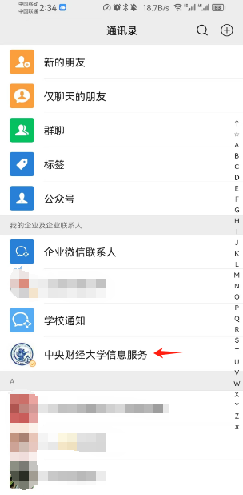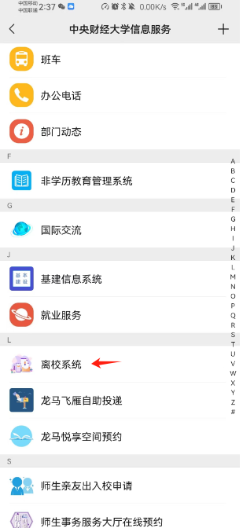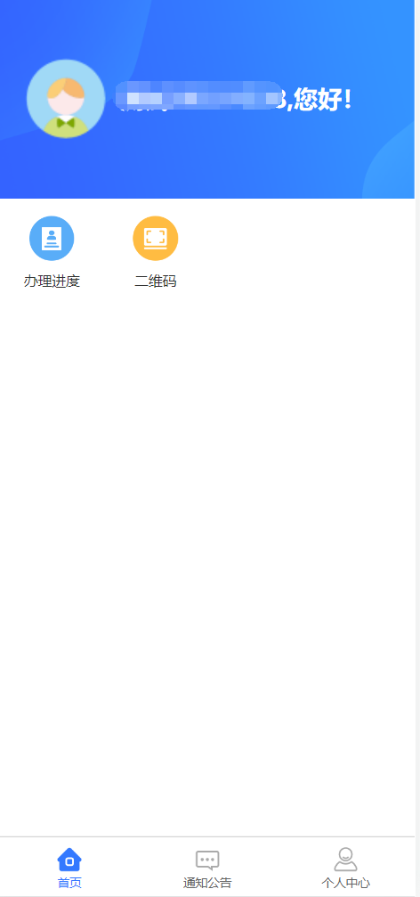
- 操作说明
- 毕业生可查看本人离校阶段各环节步骤的办理情况，办理注意事项以及办理时间地点，如有手续办理过程中的重要事宜也可查看。在办理手续时可出示学生端二维码供办理人员扫描。
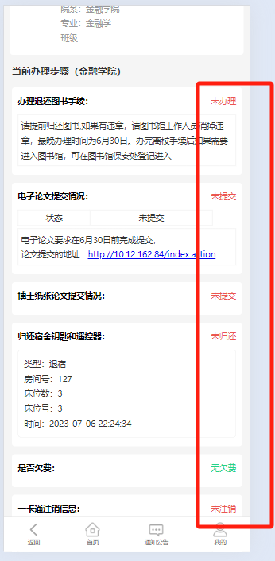
- 点击二维码，对应生成个人唯一二维码，在需要进行归还宿舍钥匙和遥控器时出示对应的个人二维码给办理人员进行扫描，办理完成后可以查看对应的办理的状态。所有的状态办理完成及完成离校手续。
- 注意：办理退还图书手续：如果没有违章和借阅图书全部归还，打开系统后默认进行自动进行注销，如果有未归还的图书，请先归还后进行操作。
研究生、博士生需要注意电子论文提交情况：需要再电子论文系统中进行提交论文，系统自动获取提交的情况。
博士纸质论文提交情况:需要将纸质论文提交给相关负责老师。
